**Processo de Seleção**

**1) Assunto:** (igual TR) contratação de serviços XXXX

**2) Divulgação:** a divulgação foi feita (exemplo: nas redes sociais da organização (print screen), no mural da associação (tirar foto); no mural da escola (por exemplo) (tirar foto)

**(abaixo colocar fotos) e se tiver colocado na internet colocar fotos.  
  
(exemplo)** [**https://ispn.org.br/contato/trabalhe-conosco/**](https://ispn.org.br/contato/trabalhe-conosco/)

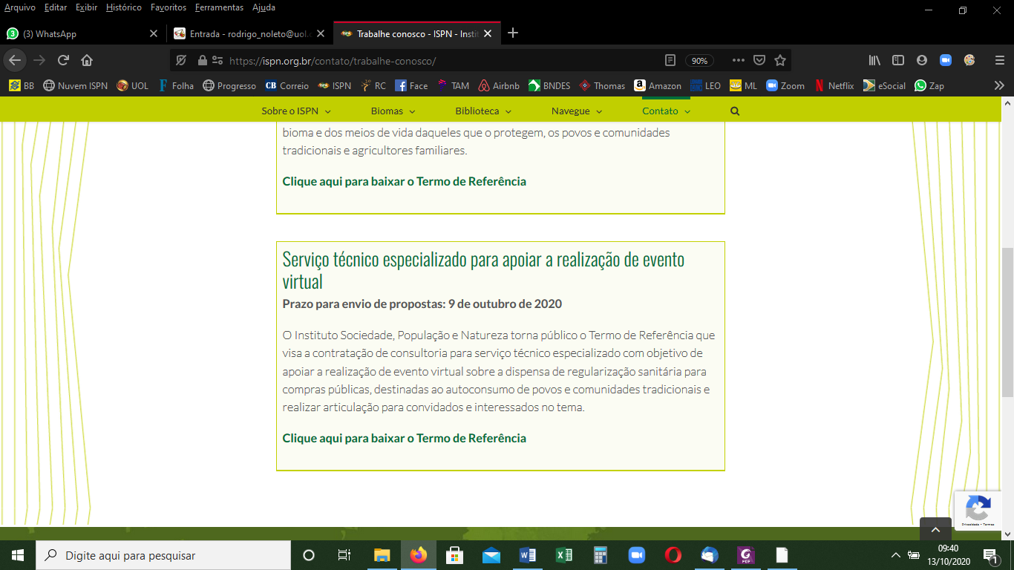

**3) Propostas recebidas**

**Proposta 1**

Nome:

Contato:

**Pode tirar uma foto e colocar aqui do cabeçalho do e-mail**

**Proposta 2**

Nome:

Contato:

**Pode tirar uma foto e colocar aqui do cabeçalho do e-mail**

**Proposta 3**

Nome:

Contato:

**Pode tirar uma foto e colocar aqui do cabeçalho do e-mail**

**Pode tirar uma foto e colocar aqui do cabeçalho do e-mail**

OBS: (exemplo) recebemos 8 propostas, destas 2 estavam inválidas porque não apresentaram proposta financeira. As propostas acima colocadas são as propostas que mais responderam aos requisitos solicitador no Termo de Referencia. No próximo item 4 inserimo as 3 que tem proposta financeira mais atraente.

**4) Propostas Financeiras:**

1. **Nome**

**Proposta financeira:**

**(colocar a tabela com os valores)**

1. Nome

Proposta financeira:

**(colocar a tabela com os valores)**

1. Nome

Proposta financeira:

**(colocar a tabela com os valores)**

**5) Tabela de Comparação de Preços 3 primeiros colocados :**

|  |  |  |  |  |  |
| --- | --- | --- | --- | --- | --- |
| Consultor 1/e ou Empresa 1 | | Consultor 2/ e ou Empresa 2 | | Consultor 3/ e ou Empresa 3 | |
| 1. **Nome pessoa/e ou empresa** | | 1. **Nome pessoa/ eou empresa** | | 1. **Nome pessoa/ eou empresa** | |
|  | *Valor total Honorários Mensal e ou valor da proposta* |  | *Valor total* |  | *Valor total* |
| Total | **R$ XXX** | Total | **R$ XXX** | Total | **R$ XXX** |

**6) Proposta selecionada**

**XXXXX**

**7) Justificativa pela escolha do fornecedor selecionado:**

(exemplo, ver caso a caso) Fornecedor oferece o menor preço e apresenta proposta conforme as espeficicações demandadas e ou apresenta experiencia e conhecimento conforme demandado.

**8) Preparado por:**

xxxxx – cargo na Associação ou no Projeto

xxxxx – cargo na Associação ou no Projeto

Data: XX/XX/XXX

Visto: ________________________

**Aprovado por:**

xxxxxx

Data: / /2020

Visto:________________________